2020年盘锦市大洼区义务教育学校计划招聘岗位需求信息表（初中）

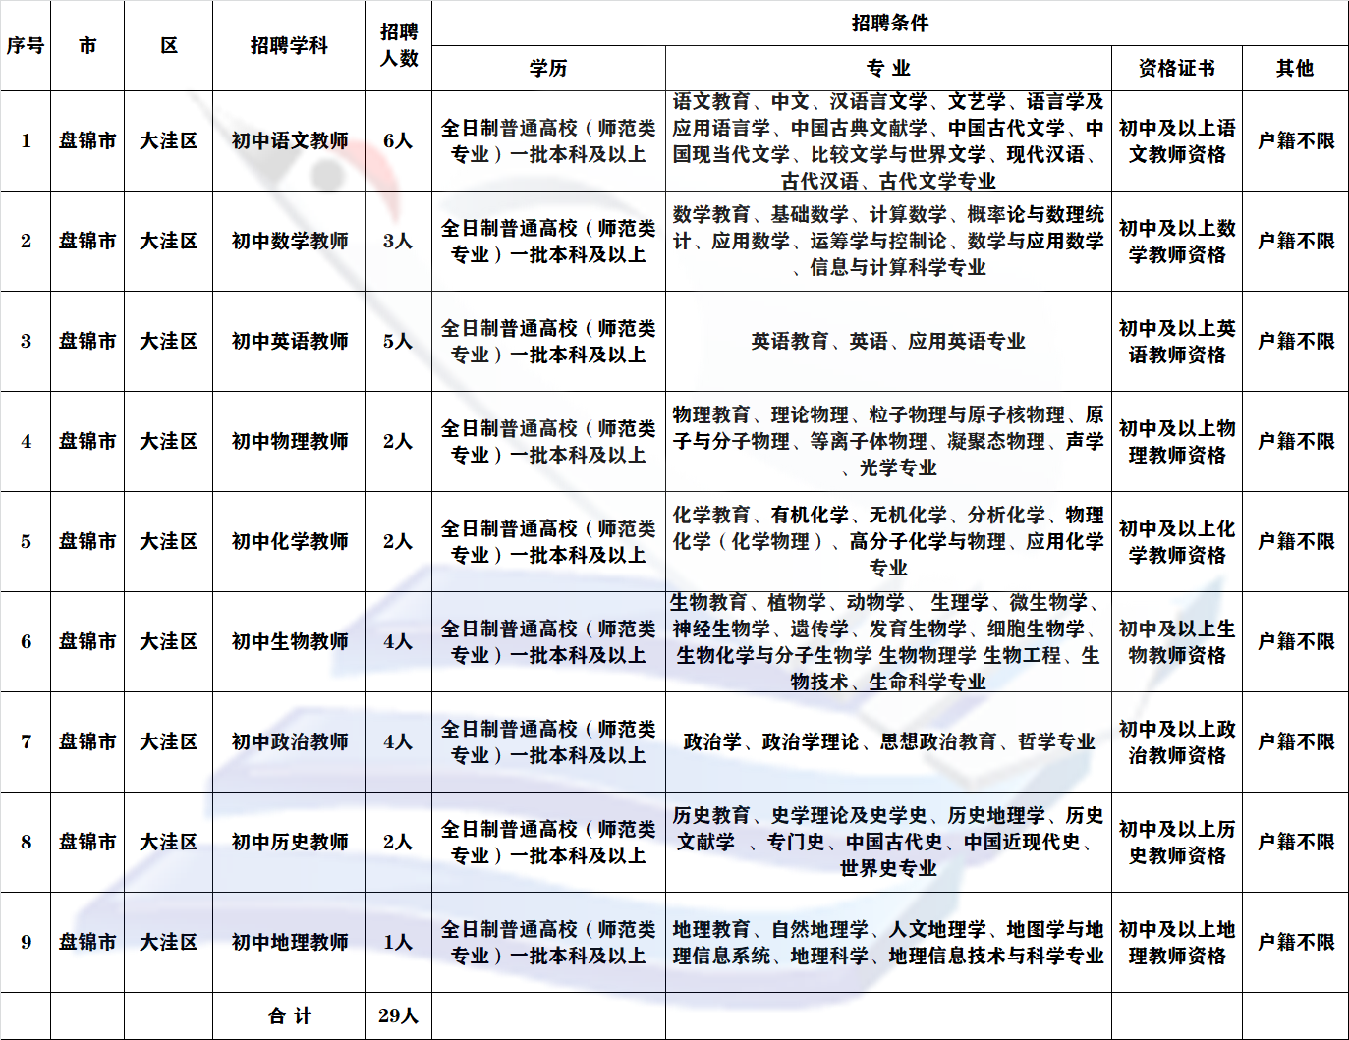

2020年盘锦市大洼区义务教育学校计划招聘岗位需求信息表（小学）

